PRESSEMEDDELELSE 2. juli 2014

Leca® letfyld i Nordhavnstunnelen gør byggeriet let
Parterne i tunnelbyggeriet i Nordhavnen i København har valgt at anvende Leca® letklinker som letfyld – og det gør byggeriet lettere.

I forbindelse med udviklingen af den nye bydel i Nordhavnen i København, der forventes at få mere end 40.000 beboere og 20.000 arbejdspladser, er der behov for en udbygning af infrastrukturen. Nordhavnsvej skal forbindes med Helsingørmotorvejen, og derfor har Københavns Kommune valgt at anlægge en tunnel, som skal lede den tunge trafik gennem den nye tunnel - udenom den indre by. Den forventes at stå færdig 2015.

Der er anvendt 1000 m³ Leca® letfyld 10-20 til tunnelbyggeriets østlige teknikbygning, der vender ud mod Svanemøllen, og som er placeret ovenpå tunnelåbningen.
Ud over at være et let, robust materiale med meget høj trykstyrke har Leca® materialet også en isolerende egenskab, som er en fordel i forhold til de mange elinstallationer og rør, der er indlagt i bygningen.
Materialet er blæst ind med en 60 meter lang slange via blæsebil op i en højde på 12 meter i en 44 meter lang bygning. Materialet er fordelt i en lagtykkelse, der svinger fra 40 centimeter og op til 2½ meter.

Om valget af Leca® letfyld siger ingeniør Carsten Mesnikow Johansen, Nordhavnsvej Konsortiet I/S, der har hovedentreprisen på projektet:
- Vi har valgt at bruge Leca® letfyld, fordi det er et velegnet materiale til en lang række geotekniske opgaver, fx tunnelbyggerier. Det skyldes materialets høje bæreevne og isoleringsevne. Og da materialet er både let og hurtigt at indblæse og fleksibelt at arbejde med, har disse faktorer også været med i vores overvejelser omkring materialevalg, fordi vi har været presset på tid, forklarer Carsten Mesnikow Johansen.

- Før vi tog den endelige beslutning omkring valg af letfyld, fik vi naturligvis brug for en række belastningsberegninger, fordi terrændækket, hvor Leca® materialet skulle indbygges, skal kunne bære 200 millimeter beton. Sammen med professionel rådgivning og geotekniske beregninger fra Weber overbeviste disse fakta også de andre parter i konsortiet om, at materialet er det helt rigtige til opgaven.

Ifølge konsulent Nikolaj Sørensen, Weber, er der mange fordele ved at bruge Leca® letfyld i tunnelbyggerier. Han forklarer:

- Leca® letklinker har helt særlige egenskaber, der gør materialet meget velegnet til geotekniske opgaver fx på blød bund, til reduktion af jordtryk, til stabilisering af skrænter, til letfyldning af hulrum og som isolerende drænlag.
Materialet har en meget høj trykstyrke og er samtidig meget let. Derfor skal der bruges mindre mængder beton og armering i fx tunnelbyggerier som Nordhavnstunnelen. Og så kan vi levere materialet præcis der, hvor der er brug for det ved hjælp af slange og blæsebil. Det er også en faktor, der har stor betydning for vores kunder, understreger Nikolaj Sørensen.

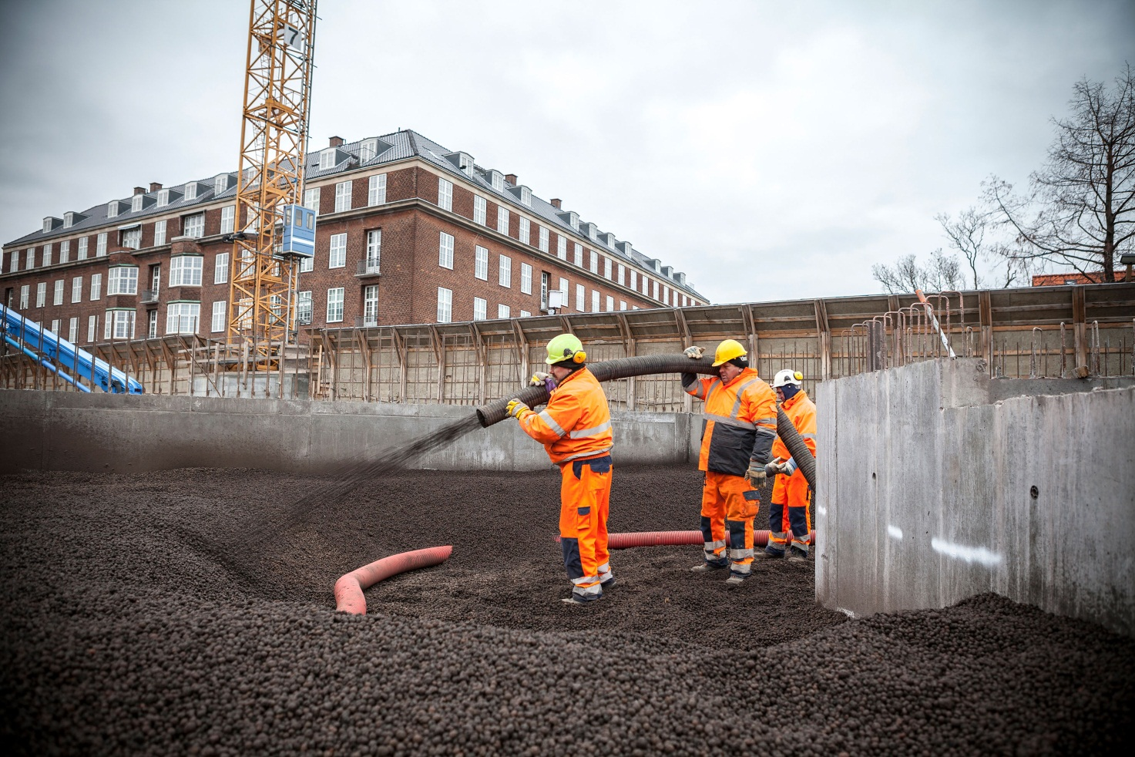
Leca® letklinkerne blæses op med slange på Nordhavnstunnels byggeplads i København i en højde på 12 meter. Det gør det let og enkelt at levere materialet!

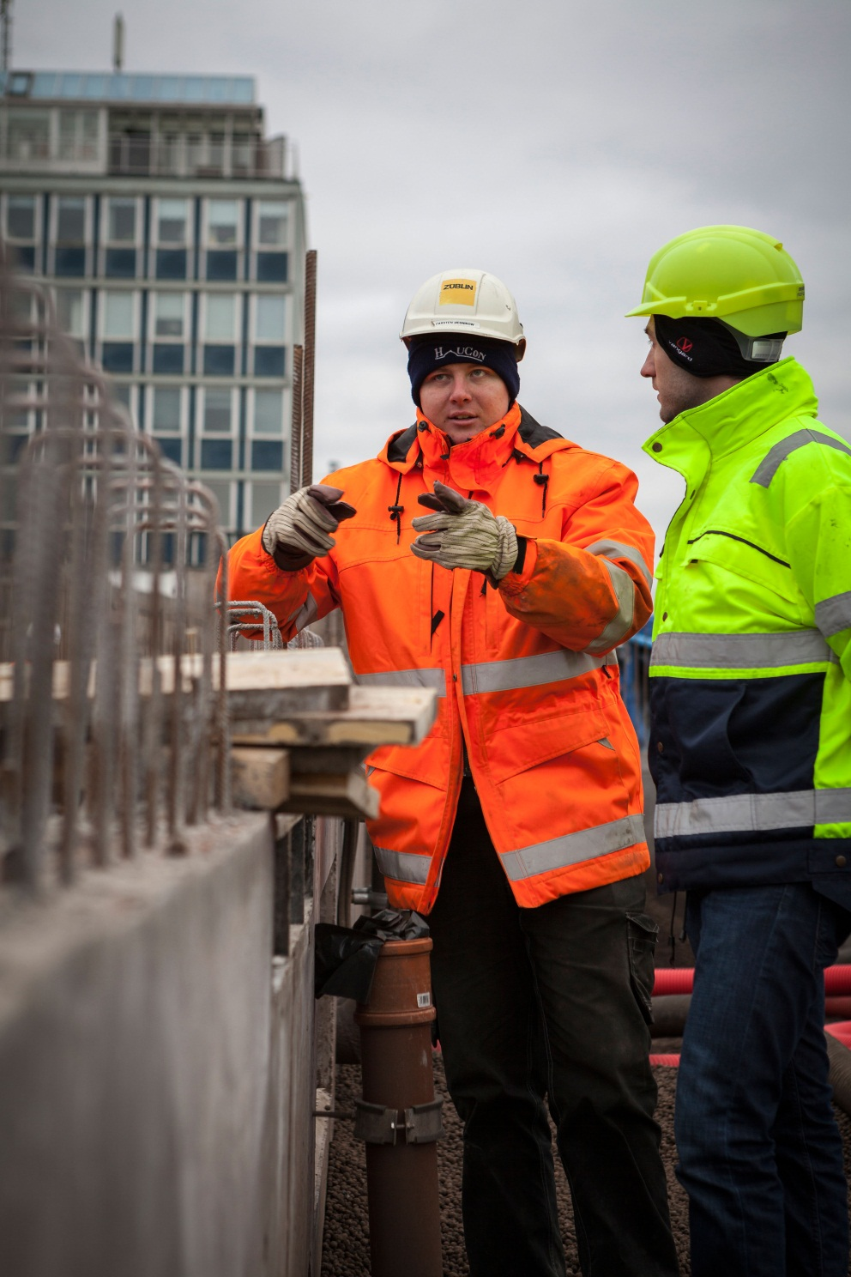
Ingeniør Carsten Mesnikow Johansen, Nordhavnsvej Konsortiet I/S i tæt
dialog med konsulent Nikolaj Sørensen, Weber, på byggepladsen ved
Nordhavnstunnelprojektet.

